日本旅情~~來去鄉下住一晚!
日光感動喜多方農泊四季體驗楓景 五日
【農泊體驗】住宿在喜多方鄉下體驗當地農民的生活習慣，是窺視日本一般家庭生活的難得機會。
喜多方，日語叫做Kitakata，位於福島縣西北部、會津若松的北面，故昔日曾稱爲『北方』。品質優良的稻米及甜美的水質，喜多方自古就是酒、味噌、醬油等釀造業十分發達的地方，自古即有『陸奧的倉庫』及『北方8萬石(後來更被稱為『倉庫之城』、『拉麵之城』及『漆器和桐木工藝品之城』。
「到日本傳統農家作客」成為赴日本旅行的最新賣點！赴日本旅行團遊程也以此為主題，〈來去鄉下住一晚〉行程最主要特色，就是安排參團的台灣客到傳統的日本鄉村，除造訪當地農家並下榻農家，讓遊客有機會體驗農家農耕、畜牧生活。與一般旅行團全團成員下榻同一家飯店不同，參加〈來去鄉下住一晚〉旅行團的遊客，每4人（2組）即會被安排在日本的農家，這些農家主人有些是獵熊的獵人，或是養牛、養殖香魚、以及種稻耕田的農夫，所以大家的晚餐與早餐內容也絕對不一樣。唯一的共同點是，為了迎接遠道而來的台灣客，每戶人家都會將準備最具特色的名物與自家種植的蔬菜或飼養的牛、魚入菜，體現有禮好客的日本待客精神。農家的主人雖不會英文或華語中文，旅客只要憑著肢體語言或漢字，就能與他們溝通並感受到對方的熱情待客之道。宛如到鄉下朋友家做客的安排，因對方真情接待，雖僅是短短一天一夜的相處，卻讓旅客難忘。
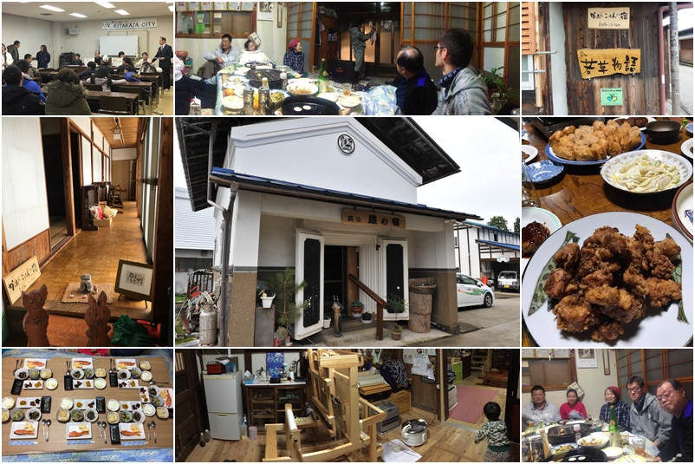

行程內容：
- 台北（桃園國際機場） / 成田空港 /成田 CX450 1300/1720
今日集合於桃園國際機場，領隊辦理登機手續後，搭機飛往日本~成田，出關後隨即由專車接往飯店，養足精神以備翌日展開美好之旅。
住宿：筑波大倉 或同級
早餐：X | 午餐：機上套餐 | 晚餐：發放代金日幣2000

- 飯店 / 水戶偕樂園 / 日立海濱公園~掃帚草 / 豬苗代湖 / 盤梯溫泉
【水戶偕樂園】偕樂園的名稱是出自《孟子》中「古人以民偕樂爲樂，故能盡其樂」一節，是由德川齊昭於1842年興建起來的著名的梅花名勝。 偕樂園不僅對藩主和藩士開放，同時也對庶民開放，是一座與民同樂，十分親民的園邸。 早春時這裡是約有100種、3000多株的梅花盛開的賞梅名勝，園內種植了大約100品種3000棵的梅樹,而且在其南側的田鶴鳴梅林裡還種植了1000多棵的梅樹。 每年的2月下旬到3月下旬期間舉行梅花節,除此之外在春季可觀賞櫻花,在初夏季節可觀賞杜鵑花,在仲夏季節裡可觀賞毛竹,到了秋季可以觀賞胡枝子和紅葉等,每個季節都可以欣賞到不同的花卉，賞心悅目。
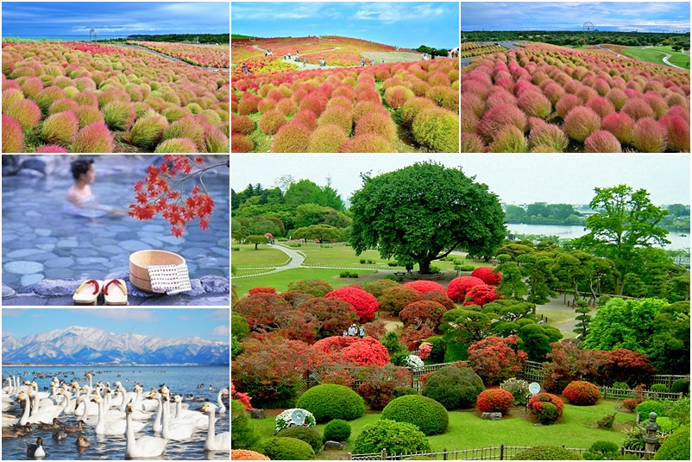
【日立海濱公園】位於日本茨城縣的國營日立海濱公園，佔地廣闊約有135公頃之大，公園內分成花園區、樹林區及遊樂園區等，在高低起伏的丘陵上，漫山遍野都是五顏六色的繽紛美景，潔白、橙黃、鮮紅、靛藍等多彩色調，盡在眼底。花園區四季各有不同花卉盛開，可稱得上是花的天堂，春天有鬱金香，還有100萬株的水仙，夏天的向日葵、藍色的粉蝶花。如果在秋天到訪，會看到大片的掃帚草已經變成了絢爛的紅色海洋，還有波斯菊隨風搖曳，畫面美不勝收。
【豬苗代湖】豬苗代湖位於福島縣近中央，相當於磐梯朝日國立公園的外入口處。此湖被稱爲日本第四大湖，猶如天鏡把磐梯山的英姿映照在湖面上，因而也被稱作“天鏡湖”。以北岸的長濱爲中心，春天可以欣賞新綠和野鳥，夏天可以盡情野營、滑水板運動、划船、河泳等活動，秋天可以觀賞紅葉，冬天可以看白鳥、盡情於冬季體育運動。由於其四季各具的魅力，一年中來訪的遊客絡繹不絕。
【磐梯溫泉】位於郡山市區和豬苗代湖的中間，距高速公路、電車站很近，是交通方便的溫泉地。因泉質柔和而具有美膚作用，作為“美人湯”而聲名遠揚。附近有大型光葉櫸樹林，還可以享受森林浴。距磐梯山、豬苗代湖等也很近，冬季可以體驗滑雪。
住宿：盤梯ROYAL或同級
早餐：飯店內 | 午餐：日式風味定食套餐 | 晚餐：自助餐 或 溫泉御膳料理

- 盤梯 / 檜原湖 / 五色沼散策/長床大銀杏 / 季節採果 / 喜多方 / 日本鄉居淳樸農家相見歡～來去鄉下住一晚～農家宿泊體驗
【檜原湖】位於福島縣磐梯高原中心部的，是一面擁有寶石藍色水面的美麗的湖。屬於國立公園「磐梯朝日國立公園」的一部分，湖岸總長約為32公里，最大水深為31米，在裏磐梯的湖沼群當中是規模最大的一面湖。湖周圍有多處自然風景優美的散步道和野營場地，夏天可以享受釣魚，秋天可以觀賞紅葉，冬天可以在結冰的湖面上釣若鷺或是體驗冬季運動項目。
【新宮熊野神社】長床據傳為創建於1055年的新宮熊野神社的參殿，被指定為日本的國家重要文化財。屬平安時代的寢殿建築，茅草屋頂使用44根寬45cm的圓柱支撐。此建築採四周無牆壁對外開放的設計，營造出大型的舞台空間。這裡據說也是提供給修道者進行修練的地方。現在寶物殿除了銅缸外，並且保存許多國家與縣政府的指定文化財供民眾參拜。樹齡達800年的大銀杏樹，深秋樹葉轉為金黃與長床相調和，景色美不勝收。
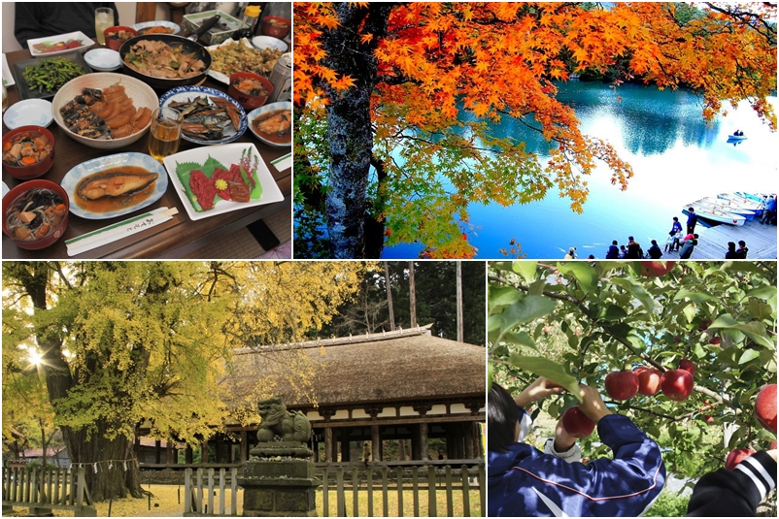
【採果樂】安排果園體驗採摘水果的樂趣，品嚐現摘新鮮時令水果，雨量適中，水果甘甜鮮美且多汁。在觀光水果園，可以體驗到寒暖不同氣候的美味水果，每一個時期有不同的水果，可以盡情領略其中的魅力。
【喜多方】從江戶時代至昭和時代建立的超過4000棟的庫房聚集在郊外的集落的"藏町"而有名。喜多方市作為古時米澤街道的驛站街,聚集眾多物資而商業十分發達的土地。其次,水和米質地優良,制作酒、味增、醬油的制造業得到充分發展,為了這些飲食的制作而建立了許多庫房。
★【來去鄉下住一晚】民宿體驗：你是不是曾嚮往日劇中的鄉間生活？低矮的平房、榻榻米的房間，和日本爸爸媽媽一起吃頓晚餐，就像日本電視節目｢來去鄉下住一晚｣的風景？目前提供住宿的民家都是經過｢農林漁業體驗民宿｣認定，遊客們依據入住民宿家庭的不同，能夠有多元體驗，在農家可跟著民宿主人一同下田採收農作物，觸摸泥土的同時，便能充分感受長崎鄉下的純樸民風。抵達時觀光協會特別安排入村，隨著季節不同提供能夠和在地居民交流的活動，接著安排入住不同家庭，深入認識日本人的生活，由於每間民宿的工作或農作物不盡相同，可能是摘採洋蔥、南瓜或水果，也可能是砍柴種稻等，再跟著日本媽媽一同準備鄉土料理，並在晚餐時間相互交流。民宿主人都會十分親切，就算是不會日文也沒關係，即使只是透過比手畫腳都能感受到民宿主人的熱情，甚至離開時讓人依依不捨呢！
【台灣伴手禮建議】為了感謝日本農家主人的接待，建議所有貴賓準備一點具有台灣特色的伴手禮、台灣名產和台灣飾品（但價值不宜過高），在離開農家之前送給主人感謝對方的款待，以展現我們台灣旅客好禮之道。
住宿：農村民泊4-8名1戶
（貼心提醒：由於農家為一般住宅，因此不會為造訪旅客提供盥洗相關用品，敬請自行準備牙刷牙膏毛巾等用具敬請諒解）
早餐：飯店內享用 | 午餐：喜多方拉麵套餐或日式風味定食 | 晚餐：農家享用溫馨晚餐

- 農泊 / 大內宿 / 日塩楓葉道路 / 東照宮 / 免稅店 / 台場 / 東京
【大內宿】大內宿位於福島縣南會津群下鄉町,是保留著江戶時代(1603-1868年)街道樣貌的驛站街。街道兩旁有30多家茅草屋頂的民房鱗次櫛比,被選定為國家重要的傳統建築物保存地區。在城市的中心,有名為下野街和會津西街等等各種大道相互交錯,是江戶時代連接會津若松和日光今市的交通要道。
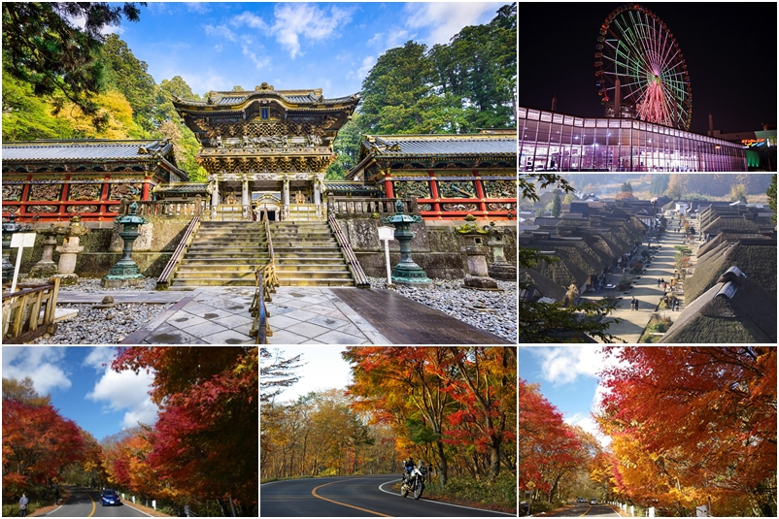
【日塩紅葉道路】為那須高原山塊的西半中心區的日鹽楓葉林道，紅葉前 線時期沿途欣賞豔紅、金黃、墨綠錯落的美麗秋日紅葉景緻。連結鬼怒川 與塩原兩大溫泉鄉的日塩紅葉線，在日本是很有名的景觀道路它的景色就 如其名一樣。在秋天的紅葉時期，兩旁是整排美麗黃紅的楓樹是一條非常 適合開車兜風的道路。
【日光東照宮】集日本之建築、美術、雕刻之大成，神佛合一之思想建築，在日本建築史上空前絕後。本殿祭祀德川家康，第二代將軍秀忠依家康之遺言交待將部份遺骨改葬在日光，當時社殿非常樸實，到第三代家光因對祖父之尊崇，下令大肆整建社殿，而本殿壁上更使用金箔裝飾美侖美奐。穿過境內的高大杉木林，擁有超過五千個雕刻彩繪的華美建築，採和唐樣式高三十六公尺的五重塔、有著八面猴雕刻的神廄舍，其中三隻表「不看、不言、不聽」的猴子最有名，還有東迴廊潛門上那隻「眠貓」雕刻，在春天櫻花開、秋天紅葉染樹梢時，細工雕琢的東照宮特別有看頭。
【鳴龍堂】「本地堂」又稱藥師堂，天花板上繪有大蟠龍一條，為藝匠狩野安信的傑作。據說，站立在龍頭上方拍擊手掌，天花板即發出妙音，所以取名為「鳴龍」。『陽明門』陽明門，豪華精巧，集江戶文化精髓。置身東照宮，欣賞它建築之美，會讓人讚嘆萬分。東照宮前院院南「神殿」窗檻上，嵌了一排八隻的彩色猴子。左邊的三隻最為有名，一隻以手遮眼，一隻以手掩口，一隻以手堵耳。這三隻猿猴的象徵，正是我國儒家所言，「非禮勿視、非禮勿言、非禮勿聽」。日本稱這三隻猿猴為「日光三猿」。
之後驅車前往東京【免稅商店】在這裏自由選購紀念品、土產品…等餽贈親朋好友。
【台場繽紛城】要在台場觀光、購物、飲飲食食，台場繽紛城AQUA CITY必定能滿足你所有要求！商場鄰接多個景點如台場海濱公園及自由神像等，另一邊則遠眺彩虹橋，不論日夜都能感受到台場的美；這裏的美食天地佔地一萬五千平方米，為全國最大，讓你食盡各地美食之餘還會不定期安排表演助慶，讓您滿載而歸；至於購物方面，長達三百米的海濱購物商店街你邊吹海風邊購物，體驗與平時在室內購物的另一番滋味。
住宿：大都會或台場日航或新大谷或同級
早餐：民泊享用美味早餐 | 午餐：創作和風健康洋食料理 | 晚餐：方便逛街，敬請自理

- 飯店 / 自由活動 / 成田 / 桃園 CX451 1515 / 1835
早餐後，今日安排全日自由活動，您可自行前往購物、逛街或訪友，或委由導遊擇一前往【百貨公司、商店街、自由購物、訪友】或六本木中城商圈。
收拾您的行李及所有豐富的戰利品，細細回想一下在這幾天當中有那些地方、哪些景點讓您心曠神怡、回味無窮？又是哪些地方讓您流連忘返的呢？仔細回味過之後就該帶著滿足的笑容起身前往機場囉，準備回到您溫暖的家與親朋好友們一同分享您此趟的豪華旅程。抵達成田國際空港後由本公司專業導遊協辦離境手續後，搭乘豪華客機返回溫暖的家，結束此次愉快難忘及感動的農家體驗之旅。
住宿：溫暖的家
早餐：飯店內 | 午餐：方便逛街，敬請自理 | 晚餐：機上套餐
※本日若因航空公司或不可抗力因素，而變動包機航班時間及降落城市，造成團體行程變更或增加餐食或減少餐食，本公司不另行加價，亦不減價，敬請見諒。

行程備註
- 團費不含：
A.導遊、司機小費 (建議每天新台幣250元/人)
B.行程表上未表明之各項開支，自選建議行程交通及應付費用。
C.純係私人之消費：如行李超重費、飲料酒類、洗衣、電話、電報及私人交通費。
- 成團人數：16人以上方可成行並派隨團導遊隨行服務。
- 本行程餐廳將視餐廳公休日將略有調動，用餐時間依實際行程安排做調整，造成不便之處，敬請原諒。
- 本行程內容於印製前已致力提供正確無誤資料，對於因臨時變動而不及通知之處，請參考行前說明會資料所附之正確行程。
- 為了本次各位貴賓行程愉快順利，旅遊行程住宿及旅遊點儘量忠於原行程，有時會因飯店確認行程前後更動或互換觀光點，若遇特殊情況或其他不可抗拒之因素以及船、交通阻塞、觀光點休假，本公司保有變更班機、行程及同等飯店之權利與義務，不便之處，尚祈見諒！
- 如貴賓為單1人報名時，若經旅行社協助配對卻無法覓得合住的同性旅客時（可能為兩人房亦有可能為三人房），則需另補單人房差額，差額視住宿飯店之不同由旅行社另行報價，敬請了解並見諒，謝謝！最後，敬祝各位貴賓本次旅途愉快！
敬祝 各位貴賓旅遊平安，假期愉快!!

